ЛАБОРАТОРНАЯ РАБОТА № 4
Калибровка микрометров с ценой деления 0,01мм

Цель работы: 1) приобретение навыков обращение с микрометрами, ознакомление с инструкцией по их использованию и оценка погрешности измерений; 2) калибровка микрометров.

1 Краткое теоретическое введение

Микрометр — универсальный инструмент (прибор), предназначенный для измерений линейных размеров абсолютным или относительным контактным методом в области малых размеров с низкой погрешностью (от 2 мкм до 50 мкм в зависимости от измеряемых диапазонов и класса точности), преобразовательным механизмом которого является микропара винт — гайка.

Линейные измерения
Числовое значение физической величины длины называется размером.
За размер принимается расстояние между двумя точками.
Значение физической величины, которое идеальным образом характеризовало бы в качественном и количественном отношении соответствующую физическую величину называется истинным значением величины.
На практике «истинное значение физической величины длины» заменяется «действительным значением», то есть значением полученным путём измерений и настолько близким к истинному значению, что в условиях измерительной задачи может быть использовано вместо него.
Основная единица длины в современной Международной системе единиц - метр.
Линейные размеры могут быть выражены в кратных и дольных единицах.
1 метр (м) = 100 сантиметрам (см) = 1000 миллиметрам (мм) = 1 000 000 микрометрам (мкм).
Правила нанесения размеров и их предельных отклонений на чертежах и в другой технической документации устанавливает ГОСТ 2.307.
Предельные отклонения размеров, а также предельные отклонения формы и расположения поверхностей являются основанием для определения требуемой точности изделия при изготовлении и контроле.
Линейные размеры и их предельные отклонения на чертежах и в спецификациях указывают в миллиметрах, без обозначения единицы измерения.
При измерении геометрических величин следует учитывать влияние на результаты измерений внешних условий: температуры окружающей среды, атмосферного давления, относительной влажности и других нормальных условий выполнения измерений линейных и угловых величин.
Принцип действия микрометров
Действие микрометра основано на перемещении винта вдоль оси при вращении его в неподвижной гайке. Перемещение пропорционально углу поворота винта вокруг оси. Полные обороты отсчитывают по шкале, нанесённой на стебле микрометра, а доли оборота — по круговой шкале, нанесённой на барабане. Оптимальным является перемещение винта в гайке лишь на длину не более 25 мм из-за трудности изготовления винта с точным шагом на большей длине. Поэтому микрометр изготовляют несколько типоразмеров для измерения длин от 0 до 25 мм, от 25 до 50 мм и т. д. Предельный диапазон измерений наибольшего из микрометров заканчивается на отметке в 3000 мм. Для микрометров с пределами измерений от 0 до 25 мм при сомкнутых измерительных плоскостях пятки и микрометрического винта нулевой штрих шкалы барабана должен точно совпадать с продольным штрихом на стебле, а скошенный край барабана — с нулевым штрихом шкалы стебля. Для измерений длин, больших 25 мм, применяют микрометр со сменными пятками; установку таких микрометров на ноль производят с помощью установочной меры, прикладываемой к микрометру, или концевых мер. Измеряемое изделие зажимают между измерительными плоскостями микрометра. Обычно шаг винта равен 0,5 или 1 мм и соответственно шкала на стебле имеет цену деления 0,5 или 1 мм, а на барабане наносится 50 или 100 делении для получения отсчёта 0,01 мм. Эта величина отсчёта является наиболее распространённой, но имеются микрометры с отсчётом 0,005, 0,002 и 0,001 мм. Постоянное осевое усилие при контакте винта с деталью обеспечивается фрикционным устройством — трещоткой (храповиком). При плотном соприкосновении измерительных поверхностей микрометра с поверхностью измеряемой детали трещотка начинает проворачиваться с лёгким треском, при этом вращение микровинта следует прекратить после трёх щелчков.

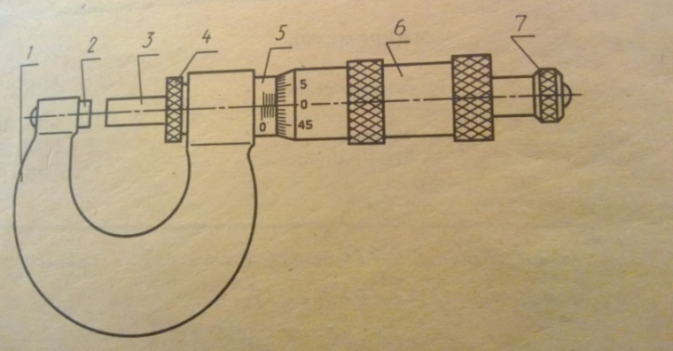
Рис. 1. Микрометр типа МК. 1-скоба; 2-пятка; 3-микрометрический винт; 4-стопор; 5-стебель; 6-барабан; 7- трещотка (фрикцион)

2 Операции и средства калибровки

При проведении калибровки должны быть выполнены следующие операции:
- Внешний осмотр;
- Опробование;
- Определение метрологических характеристик

Основные метрологические характеристики микрометра
Плоскостность измерительных поверхностей. Для определения плоскостности измерительных поверхностей используется плоская стеклянная пластина или лекальная линейка.
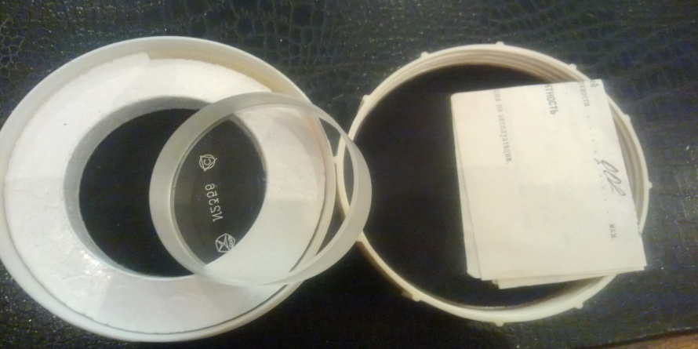
Рис.2. Плоская стеклянная пластина
Параллельность измерительных поверхностей. Для определения параллельности измерительных поверхностей используются плоскопараллельные стеклянные пластины, плоскопараллельные концевые меры длины.
Погрешность микрометра. Для определения погрешности микрометров используются плоскопараллельные концевые меры длины.
Шероховатость измерительных поверхностей. Для определения шероховатости измерительных поверхностей используются образцы шероховатости или измерительный интерференционный микроскоп.
от стебля до измерительной кромки барабана микрометра. Для определения расстояния от стебля до измерительной кромки барабана микрометра используется щуп толщиной 0,45мм.
Расстояния от торца конической части барабана до ближайшего края штриха шкалы стебля. Для определения расстояния от торца конической части барабана до ближайшего края штриха шкалы стебля используется щуп толщиной 0,45мм.
Измерительное усилие и его колебание. Для определение измерительного усилия и его колебания используются циферблатные весы с ценой деления 5г и стойка типа С·П·28·125х125
При эксплуатации вышеуказанные последние четыре метрологические характеристики не относятся к обязательным операциям по МИ 782-85.

Концевая мера длины (КМД, меры концевые плоскопараллельные, плитки Иогансона) — образцовая мера длины (эталон) от 0,5 до 1000 мм, выполненная в форме прямоугольного параллелепипеда или круглого цилиндра, с нормируемым размером между измерительными плоскостями.
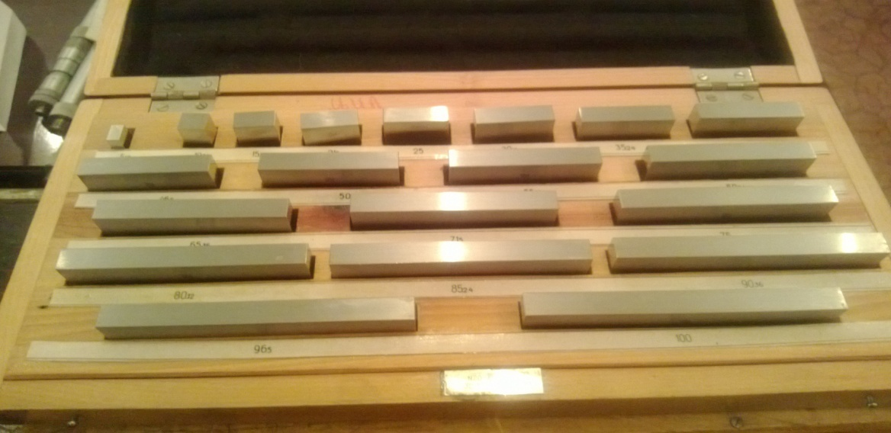
Рис.4. Плоскопараллельные концевые меры

3 Порядок выполнения работы

3.1. Провести внешний осмотр. При проведении внешнего осмотра должно быть установлено: соответствие микрометров требованиям ГОСТ 6507-78 в части формы измерительных поверхностей микрометров и установочных мер, качества поверхностей, оцифровка и штрихов шкал, комплектности и маркировки; наличие твердого сплава на измерительных поверхностях микрометров, стопорного устройства для микрометрического винта, шкал на стебле, барабане и циферблате микрометров, теплоизоляции скоб микрометров с верхним пределом измерения более 50 мм, отсутствие механических повреждений на измерительных и других наружных поверхностях деталей, влияющих на эксплуатационные качества.
3.2. Провести опробование. Проверить плавность перемещения барабана микрометров вдоль стебля; отсутствие вращение микрометрического винта, закрепленного стопорным устройством; неизменность положения закрепленной передвижной или сменной пятки – по отсутствию радиального или осевого качения.
3.3. Определить метрологические характеристики:
3.3.1 Отклонение от плоскостности измерительных поверхностей микрометра определяют интерференционным методом при помощи плоской стеклянной пластины.
Стеклянную пластину накладывают на поверяемую поверхность. При этом добиваются такого контакта, при котором наблюдалось бы наименьшее число интерференционных полос (колец). Отклонение от плоскостности определяют по числу наблюдаемых интерференционных полос (колец). Отсчет следует производить, отступив 0,5 мм от края измерительной поверхности.
3.3.2 Отклонение от параллельности плоских измерительных поверхностей микрометров определяют по концевым мерам длины или блоком концевых мер, размеры которых отличаются друг от друга на значение, соответствующее ¼ оборота микрометрического винта.
Концевую меру последовательно устанавливают между измерительными поверхностями в положении 1,2,3,4, на расстоянии b от края измерительной поверхности, как показано на рис.
Для исключения влияния отклонения от параллельности плоских измерительных поверхностей концевых мер их устанавливают между измерительными поверхностями микрометра одним и тем же краем АВ.
Отклонение от параллельности плоских измерительных поверхностей микрометра для каждого размера меры определяют как наибольшую разность показаний микрометра при четырех положениях меры.
3.3.3. Погрешность микрометров определяют в пяти равномерно расположенных точках шкалы микрометров путем сравнения показаний с размерами концевых мер длины.
Погрешность микрометров с верхним пределом измерений 100 мм допускается определять с помощью дополнительного приспособления (см. приложение 1), которое укрепляют на скобе микрометра. Регулируемая пятка приспособления и микрометрический винт микрометра должны быть сосны.
Регулируя пятку приспособления, добиваются такого ее положения, которое соответствует нулевому отсчету по шкале микрометра, при вращении микрометрического винта до упора в пятку после ее закрепления. Затем производят определения погрешности как у микрометров с диапазоном измерений 0-25мм.
3.4. Оформить результаты измерения в виде таблицы:

Внешний  осмотр | опробование | Отклонение от плоскостности | Отклонение от параллельности | Поверяемые точки при определении погрешности
 |  |  |  | 0 | 5,12 | 10,24 | 15,36 | 21,5 | 25

ПРИЛОЖЕНИЕ 1

Приспособление для определения погрешности микрометрического устройства

